РОССИЙСКАЯ ФЕДЕРАЦИЯ

КАРАЧАЕВО-ЧЕРКЕССКАЯ РЕСПУБЛИКА

**УСТЬ-ДЖЕГУТИНСКИЙ МУНИЦИПАЛЬНЫЙ РАЙОН**

**МУНИЦИПАЛЬНОЕ БЮДЖЕТНОЕ ОБЩЕОБРАЗОВАТЕЛЬНОЕ УЧРЕЖДЕНИЕ** **«СОШ с. Важное»**

369320с.Важное, ул.Садовая 88-Б

телефон: (878 75) 45-1-04,

**Календарный учебный график**

**на 2024–2025 учебный год**

**. Продолжительность учебного года**

**1**

**Начало 2024–2025 учебного года - 02 сентября 2024 года.**

**Окончание 2024–2025 учебного года – 26 мая 2025 года.**

**Количество учебных недель:**

в 1 классах - 33 учебных недели (дополнительные каникулы для 1-х классов с

1

7.02.2025 по 23.02.2025 г)

2–4 классы - 34 учебных недель

5

–9 классы - 34 учебных недели (не включая летний экзаменационный период в 9-х

классах).

1

1

0–11 классы- 34 учебных недели (не включая летний экзаменационный период в

1-х классах, в 10-х классах -проведение учебных сборов).

Учебный год условно делится на четверти (1–9 классы) и полугодия (10–11

классы), являющимися периодами, за которые обучающимся выставляются

промежуточные оценки за текущее освоение образовательной программы

**2**

**.Продолжительность учебных периодов**

**–9 классы (5-дневная учебная неделя)**

**Продолжительность четвертей:**

**Начало Окончание**

**1**

**Количество**

**учебных недель**

**8** недель

8 недель

10 недель

I четверть

II четверть

III четверть

IV четверть

Год

02.09.2024

25.10.2024

05.11.2024

13.01.2025

31.03.2025

02.09.2024

27.12.2024

21.03.2025

26.05.2025

26.05.2025

8 недель

34(33) недели

**Каникулы:**

**Начало Окончание Продолжительность**

Осенние

Зимние

Весенние

28.10.2024 03.11.2024

30.12.2024 12.01.2025

24.03.2025 30.03.2025

7 календарных дней

14 календарных дней

7 календарных дней

7 календарных дней

Дополнительные каникулы 17.02.2025 23.02.2025

для1-х классов

летние

26.05.2025 31.08.2025

14 недель

**1**

**–11 классы (5-ти дневная учебная неделя)**

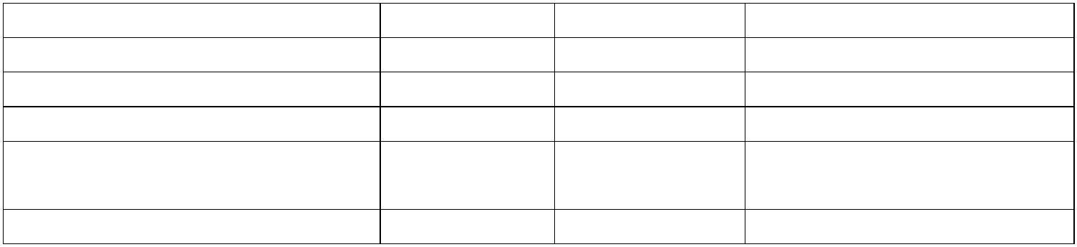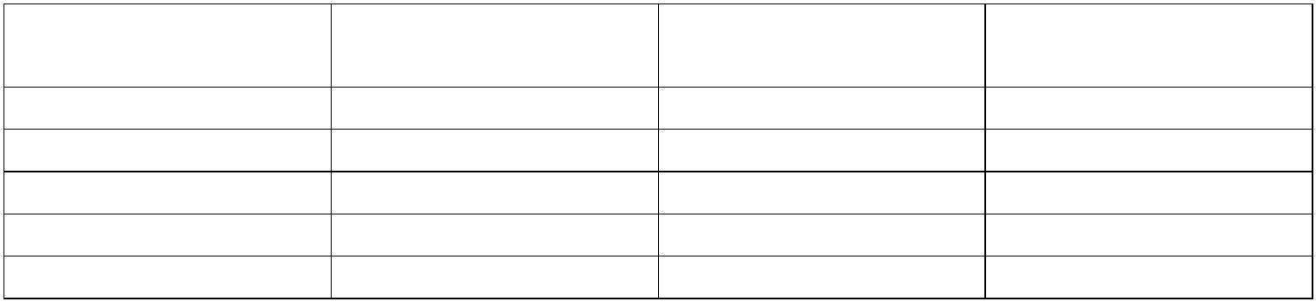

**Продолжительность полугодий:**

**Начало**

**Окончание**

**Количество**

**учебных недель**

**16 недель**

**18 недель**

**34 недели**

I полугодие

II полугодие

Год

02.09.2024

13.01.2025

02.09.2024

30.12.2024

26.05.2025

26.05.2025

Последний звонок для выпускников 9, 11 классов -24 мая 2025 года

При планировании даты выпускных вечеров в 9, 11 классах ориентироваться

на график государственной итоговой аттестации (28 июня)

**1**

**. Режим работы ОУ**

•

•

понедельник-пятница: 08.00 - 18.00;

на период каникул устанавливается особый график

**2**

**3**

**. Праздничные дни:** 4 ноября**,** 1– 8 января, 23 февраля, 8 марта, 1 мая, 9 мая,

2 июня.

**. Режим обучения. Начало занятий, продолжительность урока**

1

1

-11 классы – пятидневка

8

-00 начало занятий

Для 2-11 классов продолжительность урока составляет 40 минут

Для 1 классов в I, II четверти продолжительность урока составляет 35 минут; в

III, IV четверти – 40 минут.

Обучение в первых классах осуществляется с соблюдением следующих

дополнительных требований:

•

использование «ступенчатого» режима обучения в первом полугодии (в

сентябре, октябре – по 3 урока в день по 35 минут каждый, в ноябре-

декабре – по 4 урока в день по 35 минут каждый; январь-май – по 4 урока

по 40 минут каждый);

•

•

в середине учебного дня в I полугодии организуется динамическая пауза

продолжительностью не менее 40 минут;

обучение проводится без балльного оценивания знаний обучающихся и

домашних заданий;

•

•

дополнительные недельные каникулы в середине третьей четверти.

Использование «ступенчатого» режима обучения в первом полугодии

осуществляется следующим образом: в сентябре-октябре четвертый урок

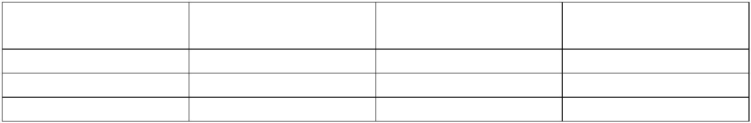

и один раз в неделю пятый урок проводятся в нетрадиционной форме.

Содержание нетрадиционных уроков направлено на развитие

обучающихся.

**4**

**. Учебные сборы для юношей 8,10 классов**

Продолжительность учебных сборов -5 дней (35 часов). Учебные сборы

проводятся по срокам, которые устанавливает постановление администрации

Усть-Джегутинского района.

**5**

**. Государственная итоговая аттестация**

Сроки проведения государственной итоговой аттестации обучающихся,

освоивших общеобразовательные программы основного общего и среднего общего

образования, ежегодно устанавливаются приказами Федеральной службы по

надзору в сфере образования и науки РФ и распоряжениями Комитета по

образованию.

**6**

**. Выпускные вечера**

Рекомендуемые сроки проведения выпускных вечеров 28 июня 2025 года.